Холодная голова и чистое сердце: как специалисты Департамента ГОЧСиПБ помогают людям вне рабочих будней
30.12.2022

Работники Пожарно-спасательного центра, Московской городской поисково-спасательной службы на водных объектах, Московского авиационного центра и оператор Системы 112 рассказали о том, как стали добровольцами, первом выезде и о том, что мотивирует их оказывать помощь людям и животным в свободное время.
Быть ещё ближе, чтобы поддержать
В Службе 112 Москвы трудятся те, кто помогает людям не только на работе, принимая экстренные вызовы, но и в свободное время. Например, некоторые специалисты являются добровольцами общественного поисково-спасательного отряда «СпасРезерв».
Оператор Олеся Маркарова пришла в Систему 112 три года назад. А узнала она про деятельность специалиста по приёму и обработке экстренных вызовов в «СпасРезерве».
«Это профессия мечты, место, где я действительно всегда хотела работать. Здесь, в Службе 112, оказывается другая помощь, не такая как на выездах в общественном формировании. При этом сталкиваешься с совершенно разными ситуациями, и каждый новый вызов всегда отличается от другого, что добавляет разнообразия и заставляет мозг лучше работать», — говорит Олеся.
Как говорит девушка, «СпасРезерв» для неё отдушина после интенсивной и сосредоточенной деятельности в Системе 112.
«В отряде при личном контакте ты можешь дать людям ещё больше поддержки и сочувствия, чем при приёме вызова», — объясняет оператор.
Олеся вспоминает один выезд в экипаже в качестве добровольца. Это была её первая самостоятельная смена и первая за смену заявка. У пожилой женщины закружилась голова, она упала, ударилась об угол стола и получила серьёзную травму. По этой причине она не могла открыть дверь.
«У неё оказался очень любящий сын. Он стоял и ждал нас у квартиры, очень переживал, мы его успокаивали. Вскрыли дверь, обеспечили доступ к пострадавшей и также помогли транспортировать её в машину скорой помощи. Положительные эмоции от того, что мы помогли человеку, усиливал тот факт, что это был наш первый выезд. В тот момент мы по-настоящему поверили в себя: да, мы занимаемся действительно нужным и важным делом», — говорит специалист.
В добровольцы девушка записалась по рекомендации друга. В то время она увлекалась туризмом, умела обращаться с альпинистским снаряжением и оказывать первую доврачебную помощь. Олеся поняла, что все эти навыки можно применить не только для досуга, но и для помощи людям. А помогать она хотела всегда.
«Когда-то я думала стать врачом. Но обстоятельства сложились так, что я не пришла в эту профессию, и до 34 лет работала бухгалтером. Потом в моей жизни появился туризм, спустя 2 года — «СпасРезерв», а ещё через некоторое время я стала оператором Службы 112», — объясняет Олеся.
Среди поступающих по номеру «112» звонков героиня отмечает те, что греют душу: она называет их «вызовами дня». Они каждый раз разные, но всегда это ситуация с обратной связью от заявителя.
«Ты можешь услышать благодарность даже просто в голосе человека. Он обратился за помощью, и ты ему смогла помочь: вызвала необходимые службы, успокоила, что-то подсказала. Это больше всего вдохновляет и мотивирует. Люди часто бывают в стрессовом состоянии: кричат, ругаются, и поэтому особенно ценно, когда хотя бы один человек говорит тебе «спасибо» — такое нужное и важное для тебя слово — весь негатив сразу перечёркивается. А когда ты помог хотя бы одному человеку, значит, день прожит не зря! А в Службе 112 таких людей сотни», — заключает с улыбкой оператор.
С заботой о будущем
Многие работники столичного Пожарно-спасательного центра занимаются общественной и волонтёрской деятельностью. Один из таких людей — Сергей Коноплёв — трудится в пожарно-спасательном отряде №306.
«Я решил для себя, что московский пожарный должен не только тушить пожары, но и заниматься профилактикой. С этой целью я посещаю объекты особой социальной важности — школы и детские сады, где рассказываю детям о правилах противопожарной безопасности. Считаю, что эту жизненно важную информацию до ребёнка необходимо доносить с самых ранних лет. Для этого я придумал различные обучающие игры. Формальным подходом результата не добиться. Надо относиться к делу с душой и смекалкой», — поделился пожарный.
Но это лишь часть общественной деятельности Сергея. Работник пожарно-спасательного отряда уделяет немало внимания и патриотическому воспитанию молодёжи. Посещая тематические центры и спортивные секции, Сергей рассказывает молодым людям о своей героической профессии и прививает им любовь к Родине.
«Ребята любят рассматривать мои медали и кубки, завоёванные на различных соревнованиях по силовым видам спорта. Я ношу их с собой, чтобы простимулировать юношей и девушек к занятию спортом. Физические упражнения играют очень важную роль в моей жизни. На 100% согласен с выражением «в здоровом теле — здоровый дух». Очень рад, что среди моих коллег есть множество единомышленников, которые занимаются схожей деятельностью. Возможно, это прозвучит громко, но вместе мы вносим уверенный вклад в своё будущее и будущее нашей страны», — говорит Сергей Коноплёв.
Бесценный опыт и новые друзья
«Вступить в «СпасРезерв» я хотел ещё будучи школьником, — рассказывает спасатель поисково-спасательной станции «Марьино» Михаил Муртазин. — Но сделать это получилось гораздо позже, во взрослом возрасте. Тогда я уже шесть лет работал в сфере фитнеса. Когда прошёл обучение, меня определили в смену, и я приступил к дежурствам. Опыт полученный в отряде — бесценен. Во-первых, я многое научился делать руками. Появилась уверенность в действиях при оказании помощи совершенно разным людям: взрослым и детям, больным и пожилыми. Узнал, как обращаться и с животными. Не могу не отметить подготовку по работе с различными инструментами и оборудованием, по альпинизму. Когда я пришёл в Московскую городскую поисково-спасательную службу на водных объектах, опыт и знания, полученные в «СпасРезерве», мне очень помогли».
По словам Михаила Муртазина, общественная деятельность приносит добровольцам не только новые знания, но и эмоции, помогает находить друзей.
«Это на первый взгляд может показаться, что волонтёры сталкиваются с мелкими проблемами, но... Возьмите, например, транспортировку человека весом 150 килограмм до квартиры на 9 этаже. Или помощь животным. Для одинокой старушки застрявшая на дереве кошка — настоящая трагедия», — добавляет Михаил.
Помогать людям просило сердце
Дмитрий Киселёв работает ведущим специалистом инженерно-аэродромного отдела Московского авиационного центра, в свободное от основной деятельности время он оказывает помощь людям и животным в рядах отряда «Спасрезерв».
В авиацентр Дмитрий пришёл в 2017 году. Начинал трудится в качестве техника аэродромной службы, обеспечивал безопасность полётов. В настоящий момент он занимается обслуживанием диспетчерских пунктов и аэродрома.
В жизни Дмитрия Киселёва всё сложилось: есть семья — любимая жена и двое детей, работа в дружном коллективе. Что ещё нужно человеку для счастья? Но Дмитрий всегда хотел помогать людям.
«Я с восхищением смотрел, как наши сотрудники спасают людей и, честно сказать, в глубине души им по-хорошему немного завидовал. Мне часто задают вопрос — зачем ты пошёл в волонтеры? Наверное, сердце этого просило. Начал интересоваться, где обучают спасательному ремеслу и узнал, что в Москве есть общественный отряд «СпасРезерв». Прошёл различные виды обучения, два года назад аттестовался и с тех пор являюсь спасателем», — поделился Дмитрий.
Самый первый выезд в составе поисково-спасательного отряда особенно запомнился Дмитрию Киселёву. Это было дорожно-транспортное происшествие с легковыми автомобилями, водители и пассажиры оказались заблокированы в своих машинах.
«Помню, как в первые минуты после прибытия на место аварии немного растерялся. Да, я отлично изучил весь алгоритм работы, сто раз тренировался. Только то была учёба, а здесь — реальная жизнь. Но в такие минуты спасателю необходимы холодная голова и чистое сердце. Мои товарищи из отряда помогли преодолеть первый страх. Плечом к плечу я спасал людей с теми ребятами, на которых совсем недавно смотрел с восхищением. Мы работали слаженно, как один механизм: деблокировали пострадавших, оценили их состояние, аккуратно извлекли людей из автомобилей. К счастью, всё закончилось благополучно — передали пострадавших врачам скорой помощи», — вспоминает начало своего пути в волонтёрстве специалист авиацентра.
По словам Дмитрия Киселёва, отряд добровольцев «СпасРезерв» выполняет многие из тех задач, для решения которых привлекаются профессиональные подразделения. Это поисково-спасательные операции, социальная помощь и спасение животных.
«Волонтёрство для меня — это счастье от полученных искренних и чистых, как смех моих детей, слов благодарности после оказания помощи. Надежда и вера в то, что если в моей жизни или жизни моих близких случится беда, то рядом обязательно окажутся люди, которые им помогут, несмотря ни на что», — говорит Дмитрий.
С тех пор, как работник авиацентра стал добровольным спасателем, его жизнь кардинально поменялась. Любую опасность, которую он мог раньше не заметить, теперь Дмитрий не только чётко видит, но и знает, как с ней справиться.
«Я вышел на прогулку с собаками. Бросив беглый взгляд на свой дом, увидел в окне верхнего этажа девушку, которая, свесив ноги вниз, громко плакала и причитала. Быстро поднялся на десятый этаж, стараясь не шуметь, чтобы её не спугнуть. Но девушка всё равно меня увидела. Вспомнив, чему учили в «СпасРезерве», я постарался её разговорить. Скажу честно, было сложно, но, к счастью, мне удалось уберечь незнакомку от рокового поступка. Она протянула мне руку, спустилась с подоконника», — вспоминает случай из жизни доброволец.
К этому моменту соседи уже вызвали спасателей, полицию и скорую помощь. На место происшествия приехали сотрудники Московского авиацентра и были удивлены, когда увидели рядом со спасённой своего коллегу. О том, что это он сохранил ей жизнь, Дмитрий тогда никому не сказал. По словам мужчины, в его поступке нет никакого геройства, так на его месте сделал бы каждый.
Несмотря на то что в жизни Дмитрия есть любимая работа и общественная деятельность, находится в ней место и для хобби: путешествия на мотоцикле. В прошлом году на своем железном коне мужчина побывал даже за полярным кругом, можно сказать, доехал до края Земли. В этом году Дмитрий исколесил весь Кавказ и ночевал у подножия Эльбруса.
«Всё, что я вижу своими глазами, путешествуя на мотоцикле, остаётся в моей душе! Это история тех мест, будоражащая воображение природа, необыкновенные и радушные люди», — рассказывает Дмитрий.
Даже занимаясь хобби, Дмитрий думает о спасении и помощи. В длительное мотопутешествие мужчина обязательно берет инструменты для ремонта и минимальный набор запчастей.
«Мне они ни разу, к счастью, не пригодились. А вот таким же любителям мотоциклов, которых встречал по дороге, помогали не раз. Делать добро — это здорово!», — подытожил Дмитрий.
Стать добровольцем «СпасРезерва» — просто

Прежде чем получить разрешение на дежурства, спасатели проходят обучение и аттестацию. Их готовят в Учебно-методическом Центре ГО и ЧС города Москвы. Будущим спасателям-добровольцам преподают оказание первой помощи, рассказывают о психологической поддержке пострадавших, знакомят с основами организации поисково-спасательных и аварийно-спасательных работ, техникой и оборудованием. Обучающиеся получают свидетельство о профессиональной подготовке, а потом аттестуются на право ведения аварийно-спасательных работ в специальной комиссии.
Стоит отметить, что программы обучения профессионалов и добровольцев одинаковые. Дважды в год волонтёры принимают участие в учебно-тренировочных сборах на площадке Департамента по делам гражданской обороны, чрезвычайным ситуациям и пожарной безопасности города Москвы.
5 декабря отмечается День добровольца. Дата утверждена для того, чтобы обратить внимание на весомый вклад добровольцев в решение социально-значимых задач, а также для вовлечения в добровольчество подростков и молодёжи и дальнейшего развития волонтёрского движения.
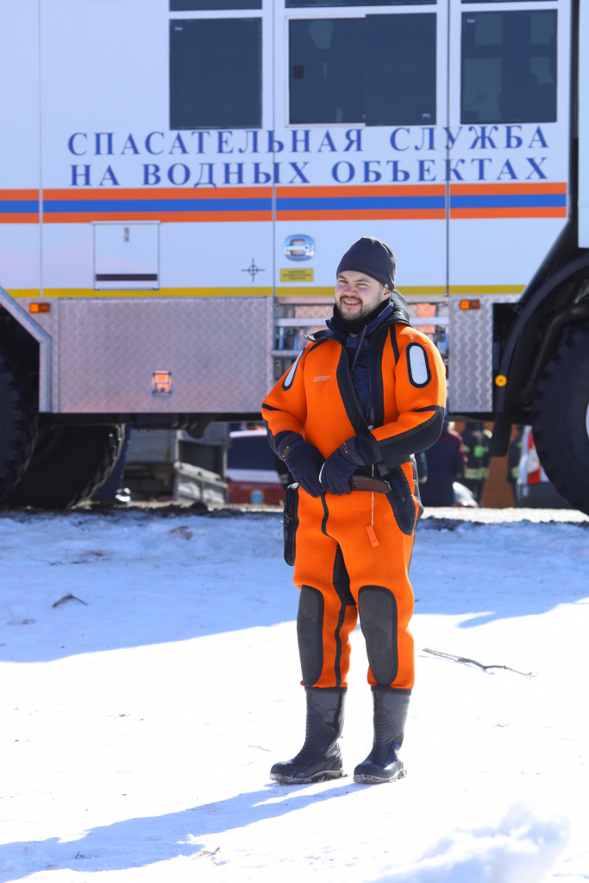
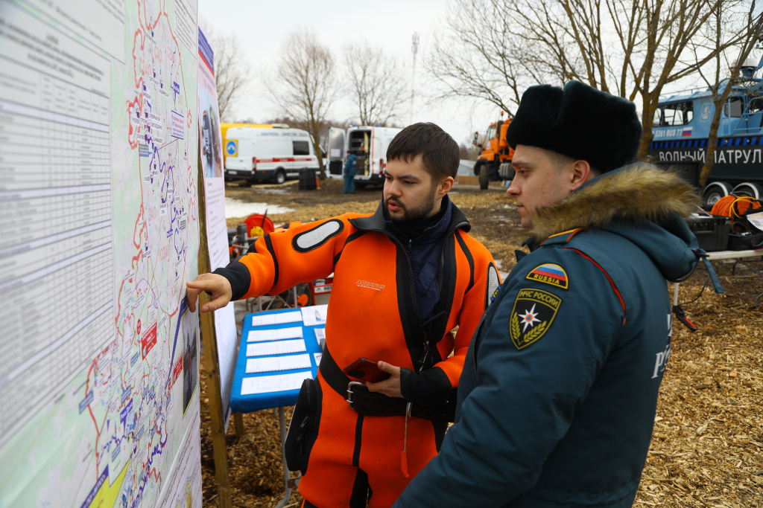

Адрес страницы: http://mgpss.mos.ru/presscenter/news/detail/11328491.html
ГКУ «Московская городская поисково-спасательная служба на водных объектах»

